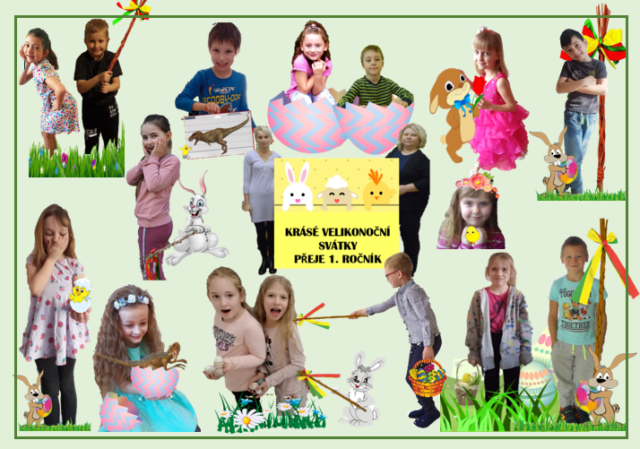
Ještě jednou Vám všem přeji krásné a pohodové velikonoční svátky. V tomto týdnu budeme opakovat a upevňovat již probrané učivo. Ti, co nestíhali, mají možnost vše do konce týdne dodělat. Připomínám 8. dubna z organizačních důvodů neproběhne online výuka. Dohodneme si čas a já Vám v tento den předám na dvoře školy sešity.

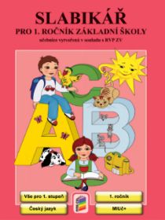

V tomto týdnu budeme opakovat písmenko Č, č a Ž, ž
Ve slabikáři trénujte čtení až do str. 67
PS ke slabikáři do str. 40
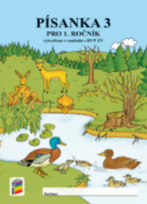
V tomto týdnu dopíšeme vše, co jsme zatím nestihli

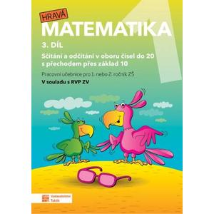
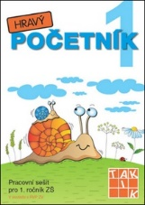
Budeme pracovat do str. 10 V početníku vypracujeme celou str. 31 str. 32

ČÁST PRO ZÁJEMCE
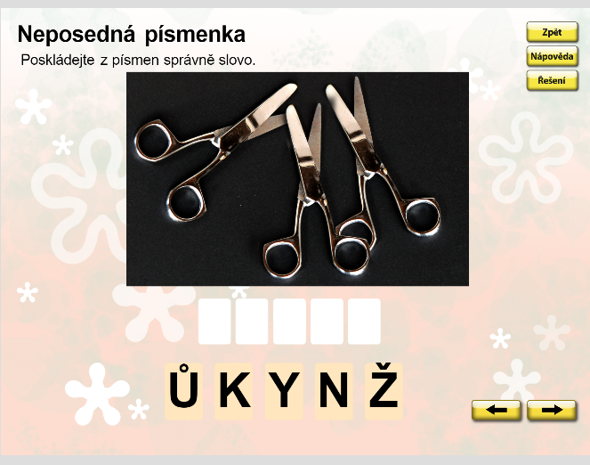
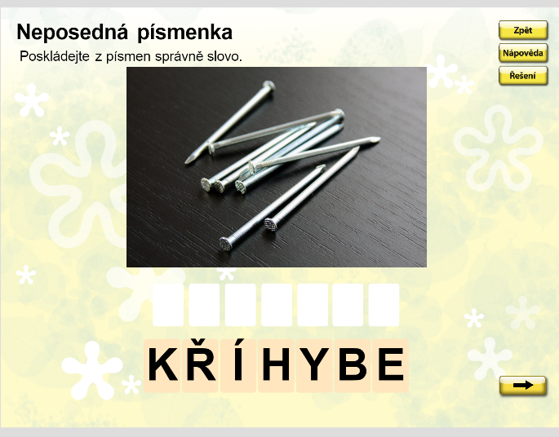

Velikonoční počítání do 20

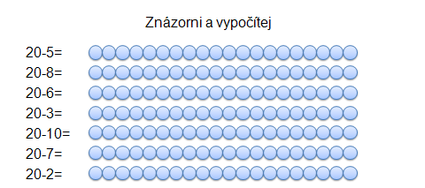

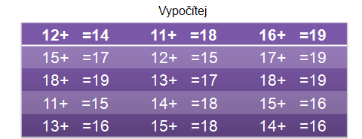
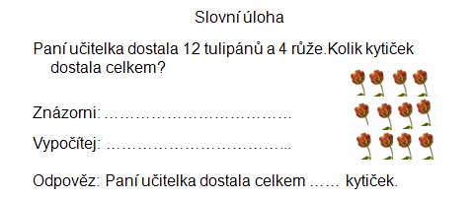
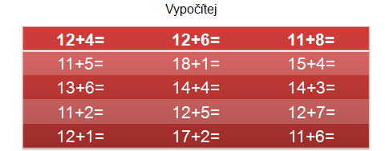

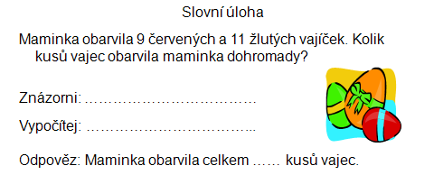
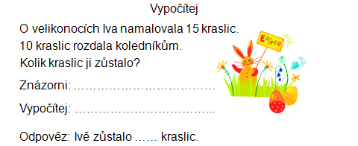
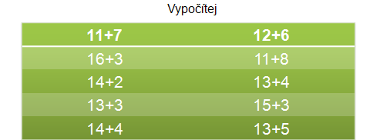

Malá inspirace pro velikonoční tvoření:
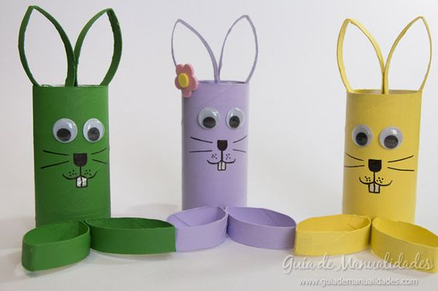
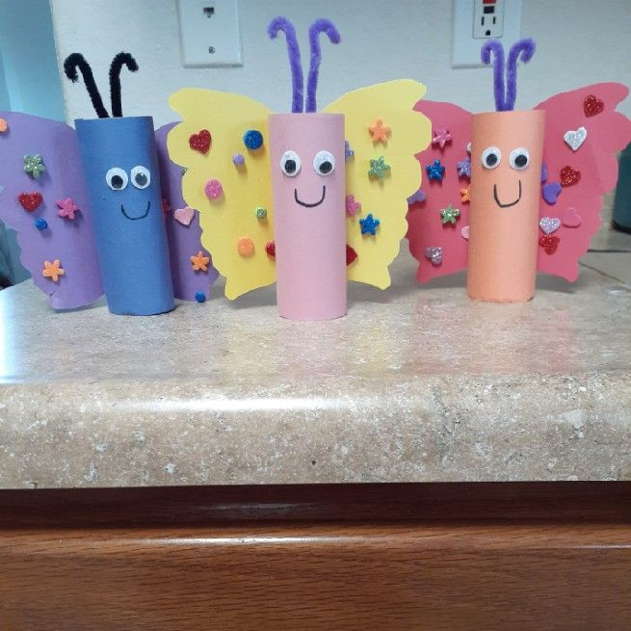
Přejeme klidné a slunečné dny.
Vaše tř. učitelka Jarka a asistentka Lenka

